Экскурсионный тур Черногория «LIGHT» + Босния и Хорватия
Даты заезда: 04.11 – 11.11, 11.11 - 18.11, 18.11 – 25.11, 25.11 – 02.12,
02.12 - 09.12, 09.12 – 16.12, 16.12 – 23.12, 23.12 – 30.12 (8 дней / 7 ночей)
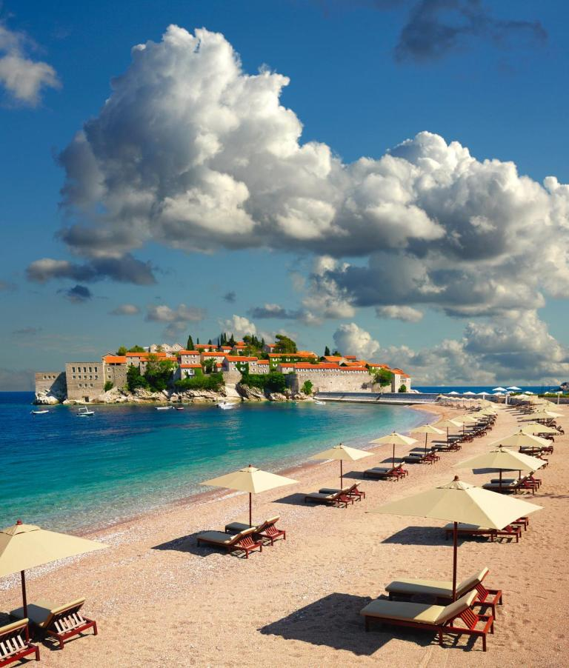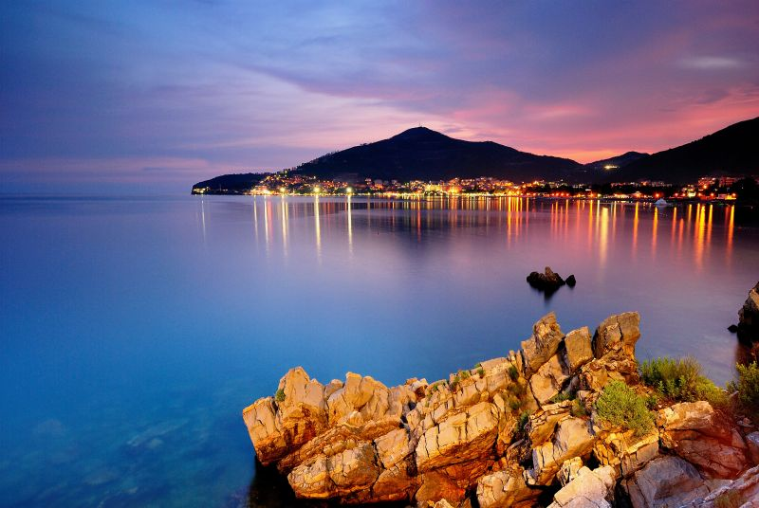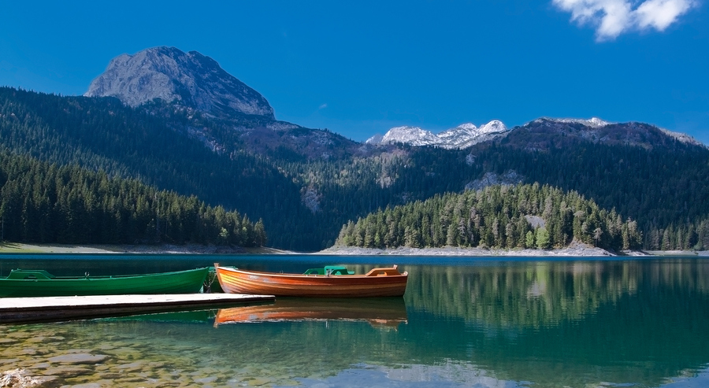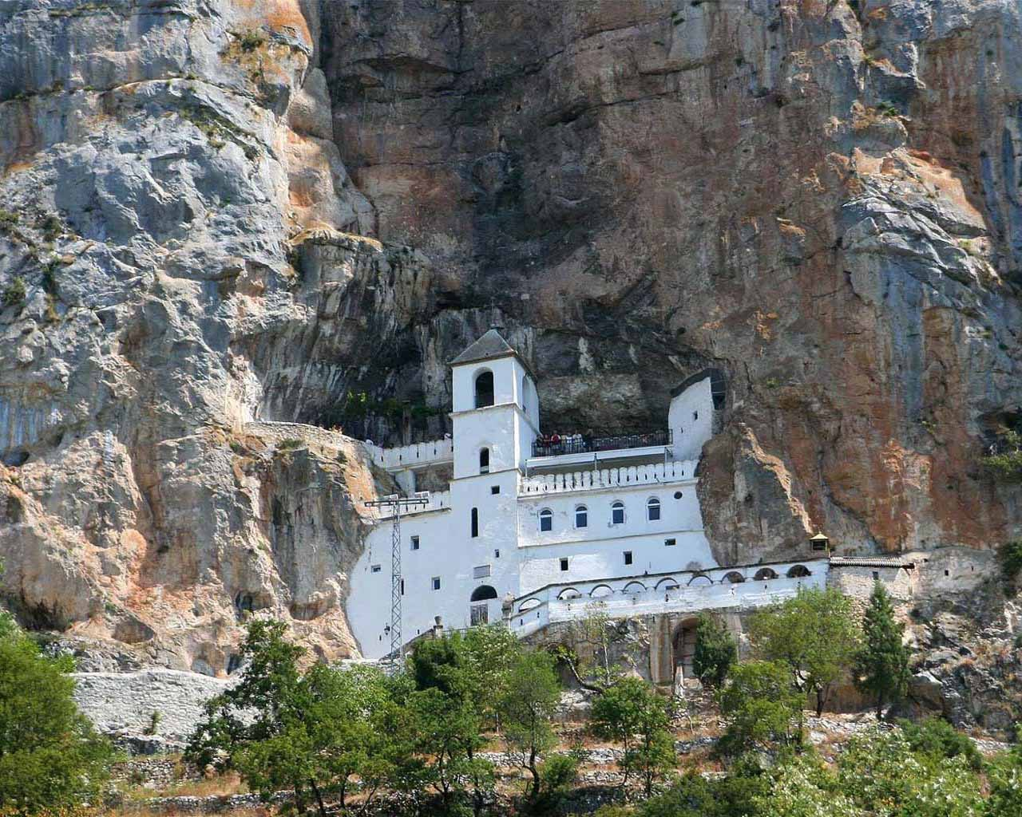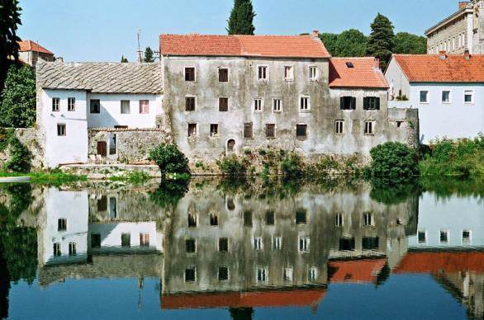
ПРОГРАММА ТУРА:
1 день (воскресенье) – Вылет в Черногорию, прибытие в аэропорт Тиват, встреча с представителем компании «Crna Gora Tours», трансфер и размещение в отеле в Будве.
2 день (понедельник) - свободный день для отдыха, возможен заказ дополнительной экскурсии «Бар и Ульцинь» (от 45 евро). Путешествие на юг Черногории в город Бар — крупнейший порт страны. Значительная часть достопримечательностей города сосредоточена в Старом Баре, недалеко от которого произрастает одно из древнейших в мире оливковых деревьев — его возраст превышает 2000 лет. Ульцинь — самый южный город Черногории, расположенный недалеко от границы с Албанией, на красивых холмах с богатой средиземноморской растительностью. Старый город Ульцинь разделен на две части — Верхний город (Цитадель) и Нижний город. Цитадель является не только историческим местом, она прочно вошла в мировую литературу. Именно здесь находился в заточении великий испанский писатель Мигель де Сервантес, который создал незабываемый образ Дульсинеи (Дульсиньо — её прототипом была одна из городских девушек), возлюбленной легендарного Дон Кихота. После прогулки по Старому городу возвращение в Будву. Продолжительность экскурсии 09:00 – 18:00.
3 день (вторник) – свободный день для отдыха, возможен заказ дополнительных экскурсии «Монастырь Острог и Подгорица» (от 35 евро). Вас ждёт знакомство с одной из национальных и религиозных святынь Черногории – монастырем Острог. Монастырь вырублен в скале, на высоте 900 м над уровнем моря. Состоит из двух церквей: первая, Крестовоздвиженская, построена в 1665 году; вторая – церковь Вознесения Богородицы – в 1774 году. Именно в ней покоятся мощи Св. Василия Острожского, чудотворца и целителя. Это святилище уже более 300 лет с неизменным интересом притягивает паломников со всего мира, независимо от их вероисповедания. По пути группа посетит административную столицу Черногории – Подгорицу. Продолжительность 9:00-17:00.
4 день (среда) - экскурсия «Котор и Пераст». Вдоль берегов Бококоторского залива расположилась цепочка красивейших старинных городов, среди которых Котор - жемчужина Адриатического побережья. С 1979 года город внесен в список мирового наследия ЮНЕСКО. Автобусная экскурсия включает в себя посещение Котора и соседнего Пераста. В Которе вы осмотрите Cтарый город, посетите церковь Св. Николая. При хорошей погоде будет возможна прогулку на катере вдоль берегов бухты, посещение острова-музея Госпе од Шкрпела, на котором в 1630 году была простроена церковь, посвященная Богородице. Продолжительность экскурсии 9:00-16:00.
5 день (четверг) – свободный день для отдыха, возможен заказ экскурсии в Хорватию, Дубровник (от 45 евро). Страну можно посетить по шенгенской визе; или оформив национальную визу в консульстве Хорватии, в г. Котор. Виза оформляется в течение дня, консульский сбор составляет 110 евро. Обзорная экскурсия по главному городу Южной Далмации. Вы познакомитесь с Дубровником, узнаете его историю, традиции и легенды. Все начнется с поездки на панорамную площадку, откуда откроется незабываемый вид на город и окрестные острова. После этого состоится встреча со Старым городом, прогулка по его узким, изогнутым улочкам и посещение основных достопримечательностей: францисканского монастыря, центральной площади, дворца князя, одной из первых аптек в Европе, основанной в 1317 году, и Кафедрального собора. Все это займет несколько часов; свободное время. Продолжительность 7:00-18:00.
6 день (пятница) – свободный день для отдыха, возможен заказ дополнительной экскурсии «Босния и Герцеговина» (от 45 евро). Поездка в соседнее государство – Боснию (Республику Сербскую). Проезд через г. Герцег Нови, мимо горы Орьен до г. Требинье (Босния), расположившегося на берегах реки Требишницы. Посещение комплекса Црквине (церковь Благовещения), могилы одного из величайших сербских поэтов Йована Дучича. Обзорная экскурсия по старой части города, посещение монастыря Тврдош (построенного на фундаменте маленькой церкви, заложенной в 4в, в годы правления византийского императора Константина) и дальнейшая дегустация. Продолжительность экскурсии 8:00-16:30.
7 день (суббота) – свободный день для отдыха, возможен заказ дополнительной экскурсии «Тиват и Герцег Нови» (от 35 евро). Посещение г. Тиват, прогулка по марине Порто Монтенегро, свободное время с возможностью отдыха в одном из ресторанчиков на берегу моря и небольшого шоппинга. Переезд в г. Герцег Нови. Посещение монастыря Савина (чудотворная икона Божей Матери Савинской). Затем прогулка по старой части города Герцег Нови, где можно увидеть крепости города – Форте Маре и Цитадель. Форте Маре, или Морская крепость, была построена в XVII веке и возвышается на скале, над идущей вдоль моря дорогой. Цитадель изначально принадлежала венецианцам, впоследствии ее перестраивали турки, а затем австрийцы. Землетрясение 1979 года серьезно повредило крепость, оставив только часть стен. Также запланирован осмотр оборонительной крепости Канли Кула, которая была возведена турками в XVI веки и известна как «кровавая башня», городской крепости Шпаньола и башни-часовни Сат Кула XVII век. Продолжительность экскурсии 9:00-16:00.
8 день (воскресенье) – трансфер до аэропорта Тиват.
*Организаторы тура оставляют за собой право вносить частичные изменения в программу тура, не меняя общего количества экскурсий

*примечания: стоимость действительна при наборе группы от 5 человек.

В стоимость входит:
- Проживание в г. Будва, отель 3* или 4*,питание ВВ ;
- Групповой трансфер (аэропорт-отель-аэропорт);
- Автобусная экскурсия «Котор и Пераст»;

Дополнительно оплачивается:
- Доплата за трансфер, на человека (если менее 5 человек в группе, то: 4 чел – 8 е; 3 чел – 10; 2 чел – 15 е; 1 чел – 20 евро)
- Заказ дополнительных экскурсий (по желанию);
- Входные билеты в музеи, Национальные парки, на территорию Старого города, на прогулочные корабли / от 2 евро;

